МБДОУ детский сад √55 г. Твери

Мини-музей театра "В гостях у сказки"

Воспитатель: Шибаева Л. Б.

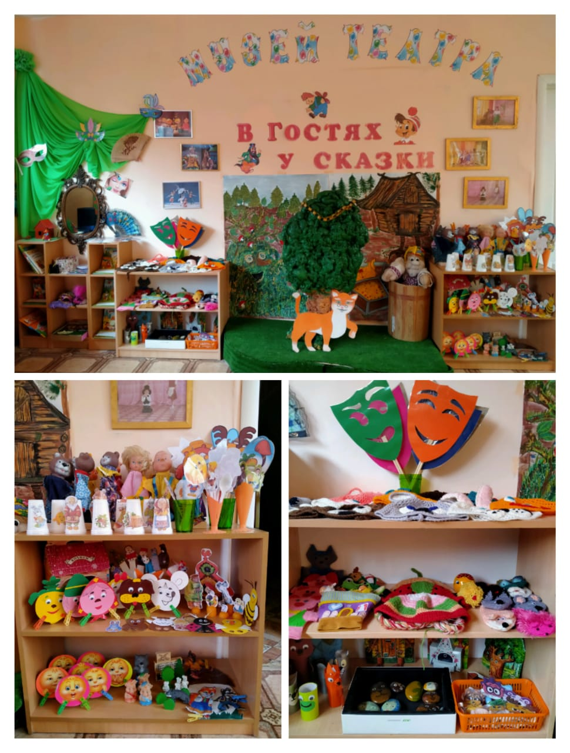

Мини-муз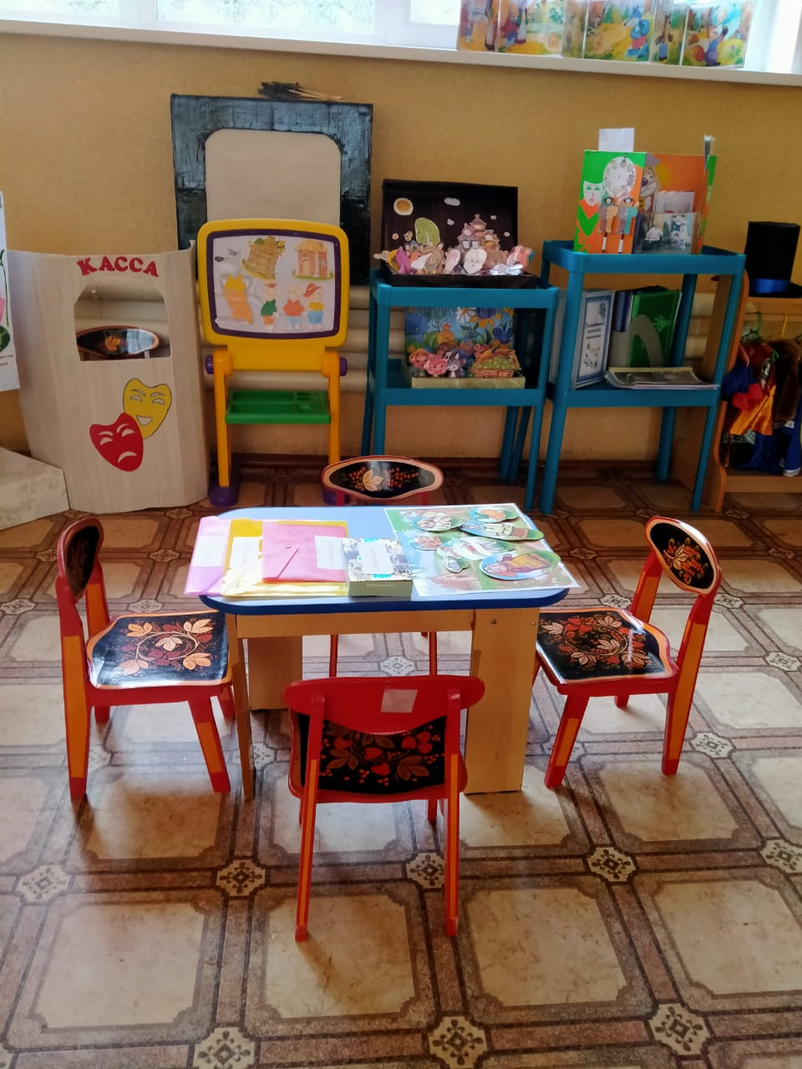ей в детском саду – это особый вид детского музея, который располагается непосредственно в дошкольном учреждении. Конечно, в условиях детского сада невозможно создать экспозиции, соответствующие требованиям музейного дела. Поэтому мы назвали их «мини-музеями».

Театр – это волшебный, прекрасный мир. Театр учит ребенка видеть прекрасное, нести в жизнь добро и красоту.

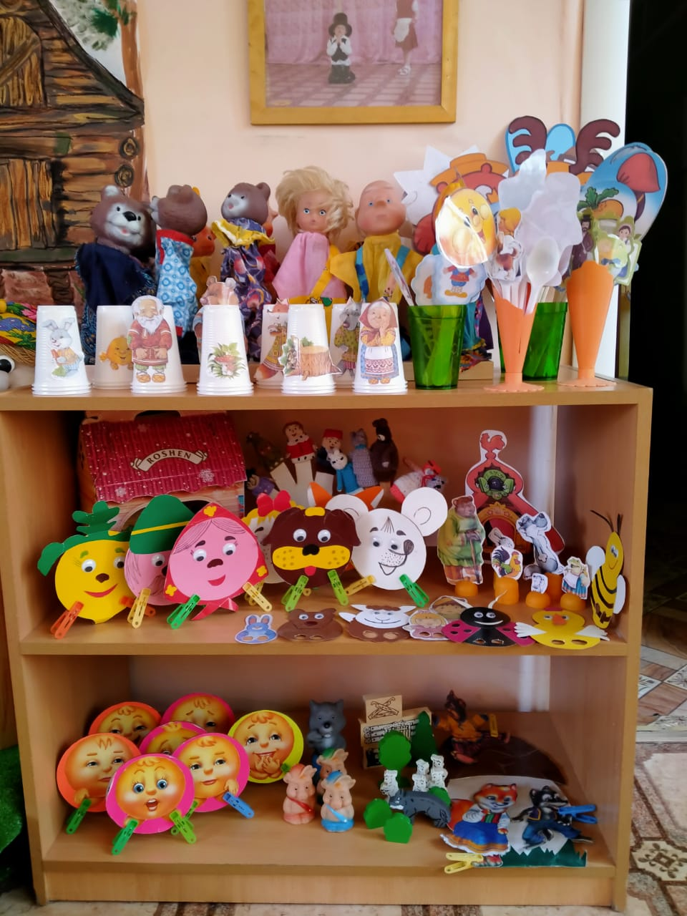

Для того чтобы ребенок проявил творчество, необходимо обогатить его жизненный опыт яркими художественными впечатлениями дать необходимые знания и умения. Чем богаче опыт малыша, тем ярче будут творческие проявления в различных видах деятельности, поэтому так важно с самого раннего детства приобщать ребенка к музыке, живописи, литературе, театрутеатру.

Театральная деятельность развивает ребенка целостно: эмоционально и интеллектуально, духовно и физически. Совершенствует артистические навыки, побуждает их к созданию новых образов, развивает и воспитывает положительные качества личности, способствует коррекции негативных проявлений, так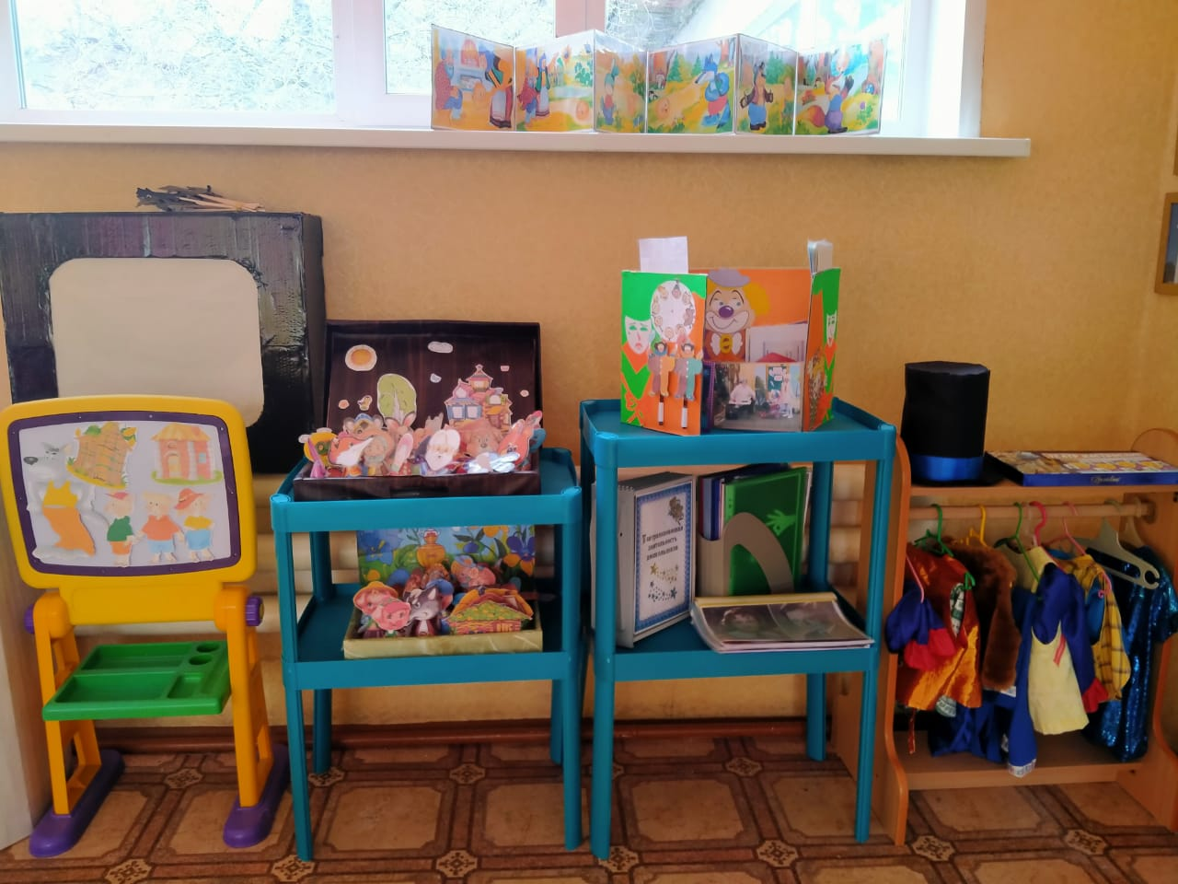 же развивает: ощущения, чувства и эмоции, воображение, фантазию, внимание, память, волю.

Формируются навыки и умения: речевых, коммуникативных, (навыки взаимодействия с другими людьми, находить выход в различных ситуациях, умение делать выбор) организаторских, двигательных способностей.

Театр – одна из наиболее нагл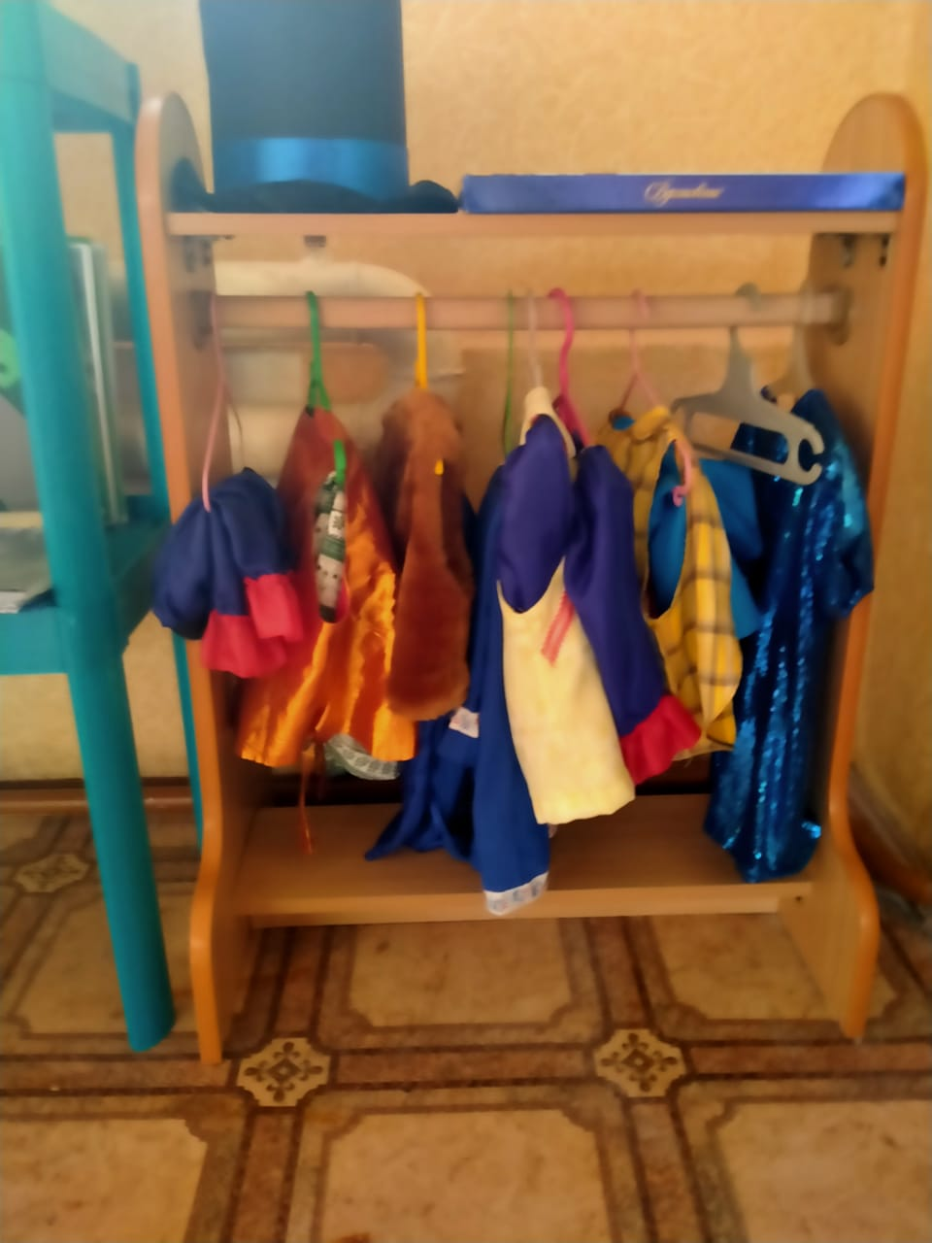ядных форм художественного отражения жизни. Театр открывает перед ребенком возможность активного проявления себя в самых различных видах деятельности в жизни. Причем роли иногда резко отличаются от нашего характера. К.С.Станиславский писал: «Все, конечно, знают наше актерское свойство: некрасивый хочет быть на сцене красавцем, низкий – высоким, неуклюжий – ловким. Актеры часто ищут на сцене того, что им не дано в жизни». Также и дети. Роль может раскрыть в ребенке то, что в нем скрыто.

